Задания для дистанционного обучения по английскому языку на
20.05.2020 г.
____________________________________________________________
Преподаватель: Бондарева Е.А.
Почта: elen.bondarevva@yandex.ru
__________________________________________________________________
Здравствуйте, уважаемые обучающиеся, как Вы знаете на время сложной эпидемиологической обстановки, наш техникум перешел на дистанционное обучение, в связи с этим отправляю Вам задания для самостоятельного изучения.
Порядок выполнения:
- Задания выполняются в рабочей тетради обучающегося.
- На период дистанционного обучения выполненную работу
необходимо отправить на электронную почту: Elen.bondarevva@yandex.ru
- В теме письма необходимо указать ФИО и № группы.
Онлайн словари:
https://www.lingvolive.com/ru-ru
https://dictionary.cambridge.org/

Практическое занятие № 70 по теме:
Диалог «Какая твоя лучшая покупка?»
Цель: изучение нового лексического материала, развитие навыков диалогической речи по теме: "Покупки".
Задание № 1. Изучите активную лексику занятия.

grocer’s — бакалея
baker’s — булочная
greengrocer’s — магазин "Овощи—фрукты"
dairy — молочный магазин
butcher’s — мясной магазин
ready-made — готовый
fabric — ткань
china — фарфор
electrical appliances — электроприборы
linen — постельное белье
customer — покупатель
counter — прилавок
underwear — нижнее белье
knitwear — трикотаж
pasta — макаронные изделия
flour — мука
poultry — мясо птицы
beetroot — свекла
ready-weighed and packed — расфасованный

Задание № 2. Составьте диалог, используя предложенные вопросы.
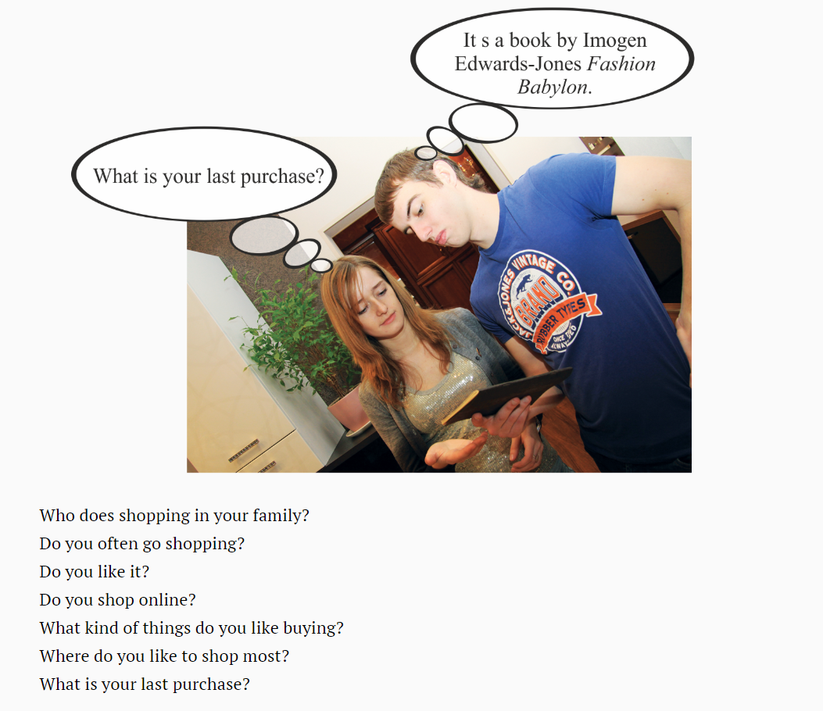

__________________________________________________________________Домашняя работа
Homework
Задание № 1. Составьте диалог по теме «В магазине».
Практическое занятие № 71 по теме:
Дискуссия «Здоровый образ жизни»

Цель: систематизация знаний по теме "Здоровье. Здоровый образ жизни".
Задание № 1. Активизация лексики по теме.
Read the proverbs and try to translate and then to find the Russian equivalents for these English proverbs.

1. Good health is above wealth.
2. An apple a day keeps a doctor away.
3. Early to bed and early to rise makes a man healthy, wealthy and wise.
4. A sound mind in a sound body.
1. Кто рано ложится и рано встаёт, здоровье, богатство и ум наживёт
2. В здоровом теле – здоровый дух.
3. Кушай по яблоку в день, и доктор не понадобится.

4. Здоровье дороже богатства.

Задание № 2. Прочитайте вопросы (при возникновении сложностей с переводом необходимо использовать англо- русский словарь), выберите подходящий для Вас ответ. Результат тестирования покажет, насколько Вы придерживаетесь здорового образа жизни.

Are you healthy?
Answer the questions.
Yes/ No
1. Do you eat fruit and vegetables every day?.....................................[ ] [ ]
2. Do you go in for sports?.................................................................. [ ] [ ]
3. Do you watch TV for more than an hour a day? …….....................[ ] [ ]
4. Do you eat sweets every day? ………………………………….....[ ] [ ]
5. Do you sleep 8-10 hours at night? …………………………….…..[ ] [ ]
6. Do you think about your health?......................................................[ ] [ ]
- Put “one” for each “yes”-answer!
My total score _______________
What does your score tell about?
0-2: Oh, dear! Forget about chips and sweet! You need fruit and vegetables!
3-4: Do more exercises and eat more carefully!
5-6: You keep fit! Well done!
Задание №3. Лексико-грамматическое задание.
Давайте вспомним модальный глагол should.
! Модальный глагол should эквивалентен русскому слову «следует» (shouldn’t-«не следует» соответственно).
Изучите примеры:
- I think you should send Charles a message. Думаю, вам следует отправить
Чарльзу сообщение.
- We should buy some warm clothes. Нам следует купить теплые вещи.
- He shouldn’t marry her. Ему не стоит на ней жениться.
Для отработки данного материала выполните следующее задание:
Insert should or shoudn’t:

- You... drink hot milk and honey.
should b) shouldn’t.
- You... eat junk food.
should b) shouldn’t.
- You... sleep 8 hours a day.
should b) shouldn’t.
- You... get wet in rainy weather.
should b) shouldn’t.
- You... do morning exercises.
should b) shouldn’t.
- You... walk too much in cold weather.
should b) shouldn’t.
- You... drink cold water.
should b) shouldn’t.
- You... air the room.
should b) shouldn’t.
9.You... consult a doctor every 3 months.
a)should b) shouldn’t.
10.You... drink much coffee.
should b) shouldn’t.
11. You... eat a lot of sweets (salt).
a)should b) shouldn’t.
12. You... watch TV too much.
a)should b) shouldn’t.

__________________________________________________________________
Домашнее задание
Homework
Задание № 1. Напишите эссе по теме: How to keep fit.

Практическое занятие № 72 по теме:
Монолог «Спорт в нашей жизни»
Цель: обобщение и систематизация знаний по теме «Спорт».
Фонетическая разминка:
[l] play, ball, volleyball, basketball
[t ] football, tennis table, tennis, sport, skating
[r] cricket, running, rugby
[w] swimming, windsurfing, weightlifting

Задание № 1. Your first task is to guess the words.
(Определите, о каком виде спорта (предмете) говорится в каждом из высказываний).
Example: This game is played by two teams. There are six players in each team. They play game on an ice field. – Hockey
- It is a team game. Two teams hit a large ball with their hands over a high net. The ball is
not allowed to bounce on the ground.
- It is a game of two players. Each player starts with sixteen different playing pieces. They
move the playing pieces on a board. The aim of the game is taking your opponent's king.
- Going deep under water.
- Jumping from a plane with a parachute.
- Riding skateboards, jumping and doing different tricks on them.
- Riding bikes on dangerous rocky or mountain roads or not on any road at all.
- Travelling on a raft down dangerous mountain rivers and waterfalls.
- Riding surfboards on waves.
- A pair of boots with metal blades on the bottom for moving quickly on an ice.
- A strong hard hat that soldiers, motorcycle riders, the police wear to protect their heads.
Use the words: volleyball, skydiving, surfing, a helmet, skates, diving, skateboarding, chess, mountain biking, rafting.
Домашнее задание
Homework
Задание № 1. Используя план ниже, напишите о том, какой вид спорта вы предпочитаете и почему.
Plan:
- What is your favorite sport?
- Is this kind of sport popular with your classmates and friends?
- Are you good at it?
- Do you prefer to take part in the competitions or to watch the competitions?
- Why do you like this kind of sport?

